
ใบงานที่ 53 เรื่อง การอ่านแผนภูมิแท่งเปรียบเทียบ
ได้__________คะแนน
คะแนนเต็ม 10 คะแนน
วันที่________เดือน_______________พ.ศ.___________
ชื่อ_____________________________เลขที่______ชั้น__________

1. ใช้ข้อมูลจากแผนภูมิแท่งเปรียบเทียบที่กำหนด แล้วเติมคำตอบ (คำตอบละ 1 คะแนน)
รายได้จากการขายน้ำผลไม้ปั่นและกาแฟปั่น
ของร้านขายเครื่องดื่มแห่งหนึ่ง ในช่วงเวลา 5 วัน

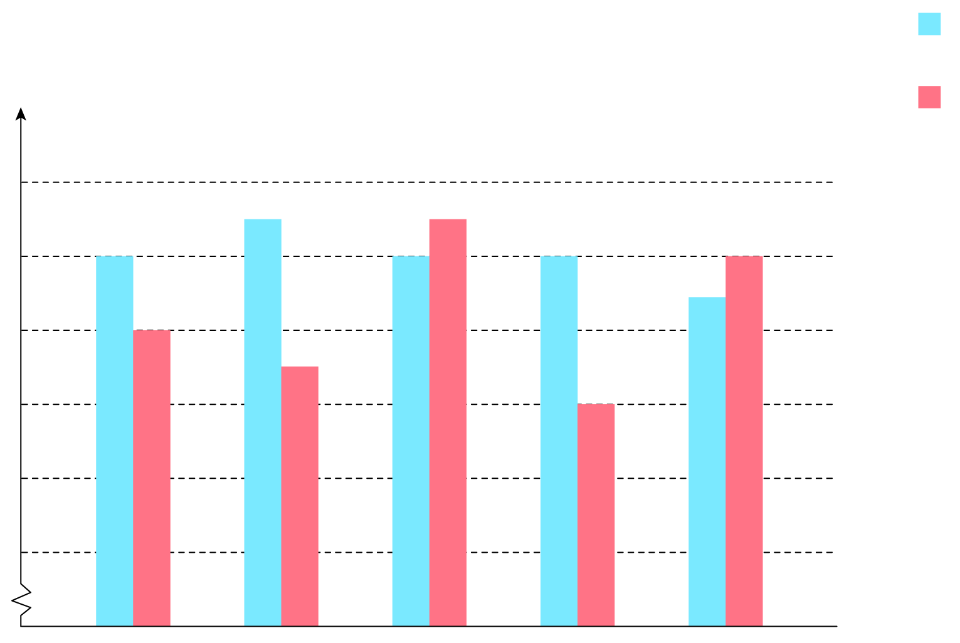
จำนวนเงิน (บาท)
วัน
น้ำผลไม้ปั่น
กาแฟปั่น
จันทร์
อังคาร
พุธ
พฤหัสบดี
ศุกร์
1,000
900
800
700
600
500
0
900
800
950
750
900
950
900
700
850
900

1) วันใดที่ร้านขายเครื่องดื่มมีรายได้จากการขายมากที่สุด
เป็นเงิน บาท
2) ถ้าน้ำผลไม้ปั่นราคาแก้วละ 30 บาท และกาแฟปั่นราคาแก้วละ 40 บาท ในวันจันทร์
ขายน้ำผลไม้ปั่นได้ แก้ว และขายกาแฟปั่นได้ แก้ว
3) ในช่วงเวลา 5 วัน ร้านขายเครื่องดื่มแห่งนี้มีรายได้ เฉลี่ยวันละ บาท

2. ใช้ข้อมูลจากแผนภูมิแท่งเปรียบเทียบที่กำหนด ตอบคำถามต่อไปนี้ (ข้อละ 1 คะแนน)
ปริมาณผลไม้ของสวนแห่งหนึ่งที่เก็บได้ในช่วงวันที่ 1-4 เมษายน
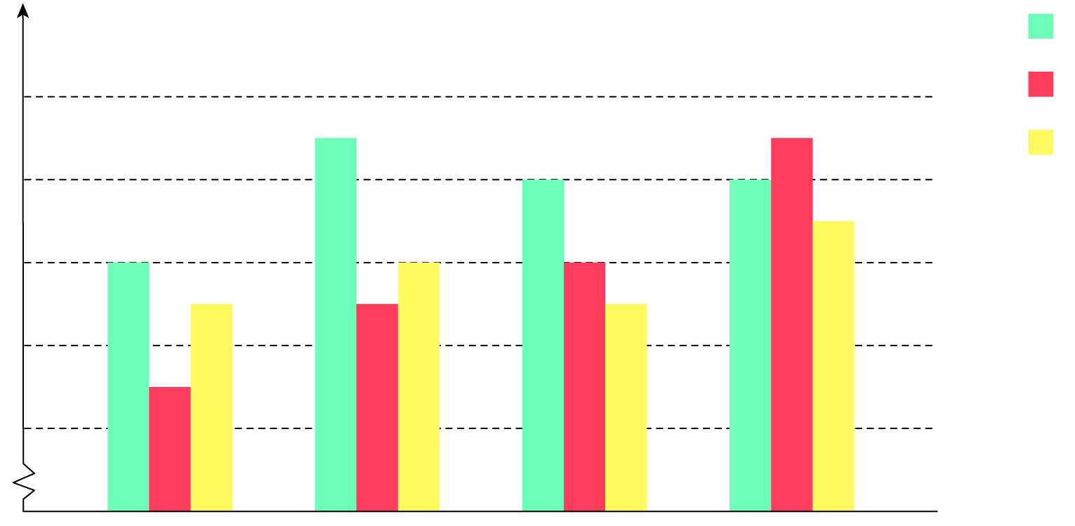
น้ำหนัก (กิโลกรัม)
วันที่
ทุเรียน
เงาะ
มังคุด
1
2
3
4
1,200
1,000
800
600
400
0
800
700
500
1,100
800
700
1,000
1,000
900
800
700
1,100

1) วันใดที่เก็บทุเรียนได้มากที่สุดและเก็บได้กี่กิโลกรัม

2) วันใดที่เก็บเงาะได้น้อยที่สุดและเก็บได้กี่กิโลกรัม

3) วันใดที่เก็บผลไม้ได้มากที่สุดและเก็บได้ทั้งหมดกี่กิโลกรัม

4) วันที่ 1 เมษายนกับวันที่ 4 เมษายน เก็บผลไม้ได้ปริมาณแตกต่างกันกี่กิโลกรัม

5) เรียงลำดับปริมาณผลไม้ที่เก็บได้ในแต่ละวันจากมากไปน้อย

